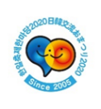
한일축제한마당 2020 in Seoul
‘하나되어 나아가자 心あわせて乗り越えよう’를 테마로
온라인 방송 11월 10일 (화) 12:00~15:20

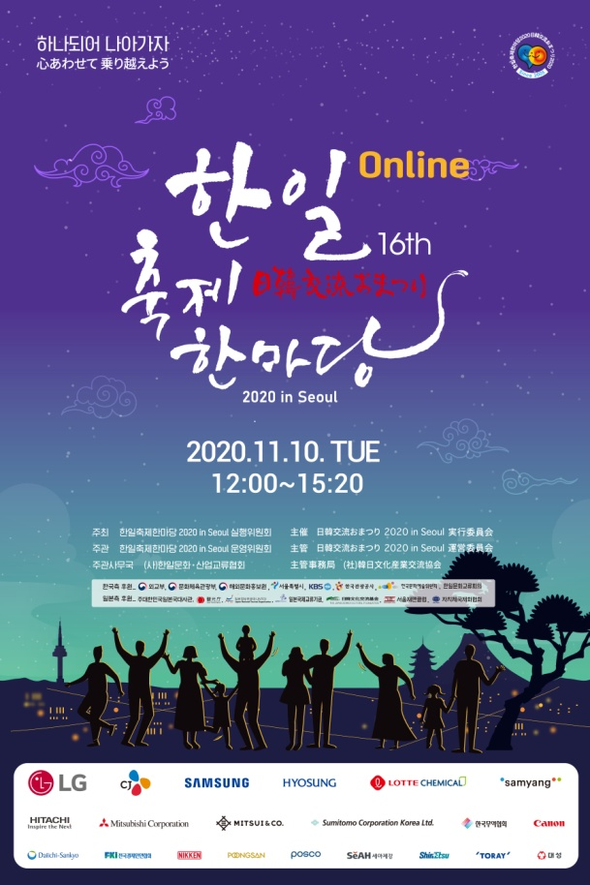
국내 최대 규모의 한일문화교류 행사인 ‘한일축제한마당 2020 in Seoul’이 11월 10일(화) 온라인 방송(유튜
브 생중계)으로 개최됩니다. 2005년 한일국교정상화 40주년 기념 '한일우정의 해'를 시작으로 올해 16회째를
맞이합니다.
이번 행사는 ‘하나되어 나아가자 心あわせて乗り越えよう’를 테마로 오프라인과 온라인이 결합된 하이브리드 형태의 행사로 열립니다.
국내 출연단체의 라이브 공연과 사전 녹화 영상을 통한 일본측 출연단체의 화려한 영상, 체험 행사, 참여형 이벤트 등을 다채로운 영상에 담아 선보입니다. 한일합작 글로벌그룹 ‘IZ*ONE(아이즈원)’의 축하 영상 메시지와 콘서트 활동 하이라이트 영상도 상영됩니다.

11월 10일에는 라이브 방송 퀴즈 이벤트에 참여하여 온라인 방송 중에 댓글을 남겨주신 분 중 추첨을 통해 각지자체 경품 등도 제공됩니다. 많은 참여 기다리고 있겠습니다.
11월 15일(일)에는 한일축제한마당 in Seoul 공식 유튜브를 통해 주요 행사 내용을 다시 한번 볼 수 있습니다. 자세한 내용은 '한일축제한마당 2020 in Seoul' 공식 홈페이지와 '한일축제한마당 in Seoul' 공식 유튜브 채널에서 자세한 내용을 확인해 주세요.

공식 홈페이지 ▷ www.omatsuri.kr
유튜브 공식 채널 ▷https://www.youtube.com/channel/UCL2IoDgvTFEMfwrJy6LuFTQ?view_as=subscriber
유튜브 생중계 바로가기 ▷ https://youtu.be/mSh7DpSfEcg

日韓交流おまつり２０２０ ｉｎ Ｓｅｏｕｌ
「하나되어 나아가자 心あわせて乗り越えよう」をテーマに
オンライン放送 １１月１０日(火) １２：００～１５：２０

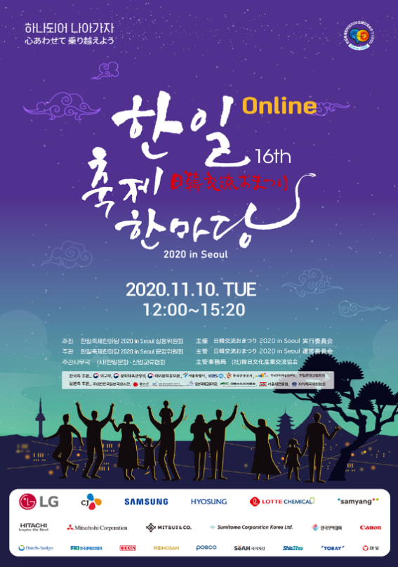
韓国最大規模の日韓草の根文化交流イベントである「日韓交流おまつり２０２０ ｉｎ Ｓｅｏｕｌ」が１１月１０日(火)オンライン放送(YouTube Live)で開催されます。 ２００５年の日韓国交正常化４０周年を記念する「日韓友情年」で始められ、今年で１６回目を迎えます。
今回のイベントは「하나되어 나아가자 心あわせて乗り越えよう」というテーマの下でオフラインとオンラインを組み合わせたハイブリッド形式のイベントで開催されます。
韓国の出演団体によるライブ公演や事前録画映像を通じた日本側の出演団体の華やかな映像、体験イベント、参加型イベントなどをバラエティーに富んだ映像で披露します。日韓合作グローバルグループ「IZ*ONE」の映像メッセージとコンサート活動ハイライト映像も上映されます。
１１月１０日にライブ放送クイズイベントに参加し、オンライン放送中にコメントを残した方の中から抽選で各自治体の景品なども提供する予定です。皆さんの御参加をお待ちしております。
さらに１１月１５日(日)には、日韓交流おまつり in Seoul 公式YouTubeチャンネルを通じて主要なイベントを再度、見ることができます。日韓交流おまつり２０２０ ｉｎ Ｓｅｏｕｌ 公式ホームページで詳細を確認してください。
公式ホームページ ▷www.omatsuri.kr
YouTube公式チャンネル ▷https://www.youtube.com/channel/UCL2IoDgvTFEMfwrJy6Lu
FTQ?view_as=subscriber
YouTube Live ▷ https://youtu.be/mSh7DpSfEcg

